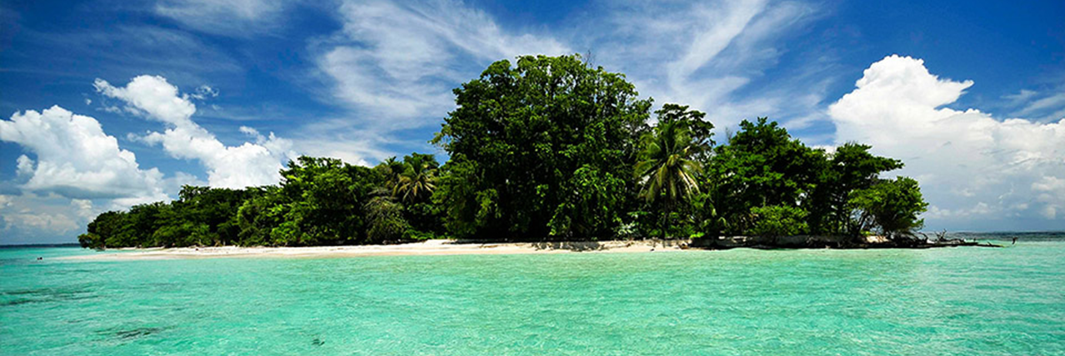

CIUDAD DE PANAMÁ & BOCAS DEL TORO HOTEL
6 DIAS | 5 NOCHES desde 895 US$ por persona en habitación doble.

VALIDEZ
02 enero al 15 diciembre de 2026.

NUESTRO PROGRAMA INCLUYE
- Traslado Aeropuerto / Aeropuerto Albrook.
- Ticket aéreo interno a Bocas del Toro.
- Traslado Aeropuerto / hotel en servicio compartido.
- 03 noches de alojamiento en Bocas del Toro con desayuno, en hotel a elección.
- Traslado hotel / Aeropuerto en servicio compartido.
- Traslado Aeropuerto / Hotel Ciudad de Panamá en servicio compartido.
- 02 noches de alojamiento en Ciudad de Panamá en hotel seleccionado con desayuno
- Gira de ciudad & canal c/e, finalizando en Albrook Mall
- Traslado Hotel Ciudad de Panamá / aeropuerto en servicio compartido.
- Impuestos hoteleros.

TARIFAS
Ciudad de Panamá | Bocas del Toro | Vigencia 2026 | Single | Doble | Triple | Chd
Victoria | Gran hotel Bahía | 02 Ene a 30 Abr | 1.337 | 922 | 817 | 559
Hilton Garden Inn | Gran hotel Bahía | 02 Ene a 30 Abr | 1.347 | 922 | 878 | 610
Waymore | Gran hotel Bahía | 02 Ene a 30 Abr | 1.394 | 945 | 894 | 559
Decapolis | Gran hotel Bahía | 02 Ene a 30 Abr | 1.378 | 937 | 881 | 559
Gran Evenia Panamá | Gran hotel Bahía | 02 Ene a 30 Abr | 1.383 | 940 | 894 | 610
Megápolis | Gran hotel Bahía | 02 Ene a 30 Abr | 1.414 | 955 | 906 | 559
Las Américas Golden Tower | Gran hotel Bahía | 02 Ene a 30 Abr | 1.424 | 960 | 904 | 605
Marriott Panamá | Gran hotel Bahía | 02 Ene a 30 Abr | 1.481 | 988 | 922 | 559
Renaissance | Gran hotel Bahía | 02 Ene a 30 Abr | 1.491 | 1.024 | 942 | 559
Victoria | Gran hotel Bahía | 01 May a 30 Sep | 1.283 | 895 | 844 | 559
Hilton Garden Inn | Gran hotel Bahía | 01 May a 30 Sep | 1.294 | 895 | 859 | 559
Waymore | Gran hotel Bahía | 01 May a 30 Sep | 1.340 | 918 | 874 | 559
Decapolis | Gran hotel Bahía | 01 May a 30 Sep | 1.324 | 910 | 862 | 559
Gran Evenia Panamá | Gran hotel Bahía | 01 May a 30 Sep | 1.329 | 913 | 874 | 610
Megápolis | Gran hotel Bahía | 01 May a 30 Sep | 1.360 | 928 | 887 | 559
Las Américas Golden Tower | Gran hotel Bahía | 01 May a 30 Sep | 1.371 | 933 | 885 | 605
Marriott Panamá | Gran hotel Bahía | 01 May a 30 Sep | 1.427 | 962 | 903 | 559
Renaissance | Gran hotel Bahía | 01 May a 30 Sep | 1.437 | 997 | 923 | 559
Victoria | Punta Caracol | 03 Ene a 15 Dic | 2.076 | 1.291 | 1.109 | 655
Hilton Garden Inn | Punta Caracol | 03 Ene a 15 Dic | 2.086 | 1.291 | 1.124 | 706
Waymore | Punta Caracol | 03 Ene a 15 Dic | 2.132 | 1.314 | 1.140 | 655
Decapolis | Punta Caracol | 03 Ene a 15 Dic | 2.117 | 1.306 | 1.127 | 655
Gran Evenia Panamá | Punta Caracol | 03 Ene a 15 Dic | 2.122 | 1.309 | 1.140 | 706
Megápolis | Punta Caracol | 03 Ene a 15 Dic | 2.153 | 1.324 | 1.153 | 655
Las Américas Golden Tower | Punta Caracol | 03 Ene a 15 Dic | 2.163 | 1.329 | 1.150 | 701
Marriott Panamá | Punta Caracol | 03 Ene a 15 Dic | 2.219 | 1.358 | 1.168 | 655
Renaissance | Punta Caracol | 03 Ene a 15 Dic | 2.229 | 1.394 | 1.188 | 655
**Precio por pax en USD**
**Tarifas no aplican Carnavales (14 - 18 Feb), Semana Santa (01 - 05 Abr), Fiestas Patrias (02 - 05 Nov), Navidad y Año Nuevo**

INFORMACIÓN ADICIONAL
Aplica suplemento para servicios de traslados llegando o saliendo en horarios nocturnos
La hora de inicio de los paseos puede cambiar. En caso de algún cambio, la información será comunicada al pasajero con el nuevo horario.
En caso de que sea necesario (eventos, cierre de venta, disponibilidad), se utilizará un hotel de categoría similar.
En caso de fuerza mayor se podrá usar un hotel de la misma categoría.
Valores para pasajeros individuales
Sujetos a disponibilidad al momento de reservar y a cambios sin previo aviso
Tarifa de programas solo válido para fechas indicadas, no aplica para festividades locales, navidad, año nuevo y otras indicadas por el operador.
El programa está cotizado en la categoría habitación más económica del hotel, para categorías superiores cotizar.
Traslados señalados desde aeropuerto en servicio regular.
Posibilidad de reservar excursiones, entradas y ampliar las coberturas del seguro incluido. Consulta condiciones.
Este programa no incluye ticket aéreo ni impuestos aéreos.

POLITICAS DE CANCELACIÓN
Por los conceptos que a continuación se indican:
- Cancelaciones y/o cambios con menos de 10 días aplica penalidades, las mismas pueden estar sujetas a penalidad de acuerdo con la temporada, hotel y/o destino.
- No show o no presentación por parte del pasajero aplicara cargos o pago del importe total del viaje, abonando, en su caso, las cantidades pendientes, salvo acuerdo de las partes en otro sentido.

